双轴云台YZ-BY025W
一、详细技术指标：
型号 | YZ-BY025W
颜色 | 冰灰
旋转角度 | 水平：0°～360°连续旋转  俯仰：-90°～40°限位旋转
旋转速度 | 水平：0.01°/S～20°/S  俯仰：0.01°/S～10°/S
预置位 | 200个
定位精度 | ±0.1°
上电自检 | 上电自检
角度回传 | 查询回传
辅助开关 | 无
自动巡航 | 2条，每条40个巡航点
自动归位 | 可设1～60分钟自动归位
自动扫描 | 1条
防盐雾 | 无
通讯协议 | PELCO_D
波特率 | 9600bps
通信接口 | RS485
供电电压 | DC24V
整机功耗 | ≤90W
静止功耗 | ≤5W
工作温度 | -25℃～+65℃，非凝结
储存温度 | -40℃～+65℃
负载 | 12Kg～22Kg  （此负载是在重心高度为顶板正上方50mm，俯仰角度60°，俯仰转速10°、秒，安装环境为固定安装的情况下的标称载重，以上四种条件变动，负载能力会跟着变动）
尺寸 | 272X170X300（L*W*H mm）
自重 | 11Kg
承载方式 | 顶载
自锁性能 | 自锁
防护等级 | IP66
安装环境 | 固定安装
系统类型 | 闭环系统（增量式编码器）
上部出线 | 一路直通百兆网线  两路DC12V输出电源线（2A/路）  一路RS485（云台通讯）
下部出线 | 一路直通百兆网线  一路DC24V输入电源线，接地（系统供电）  一路RS485（云台通讯）  一路GND

二、尺寸图
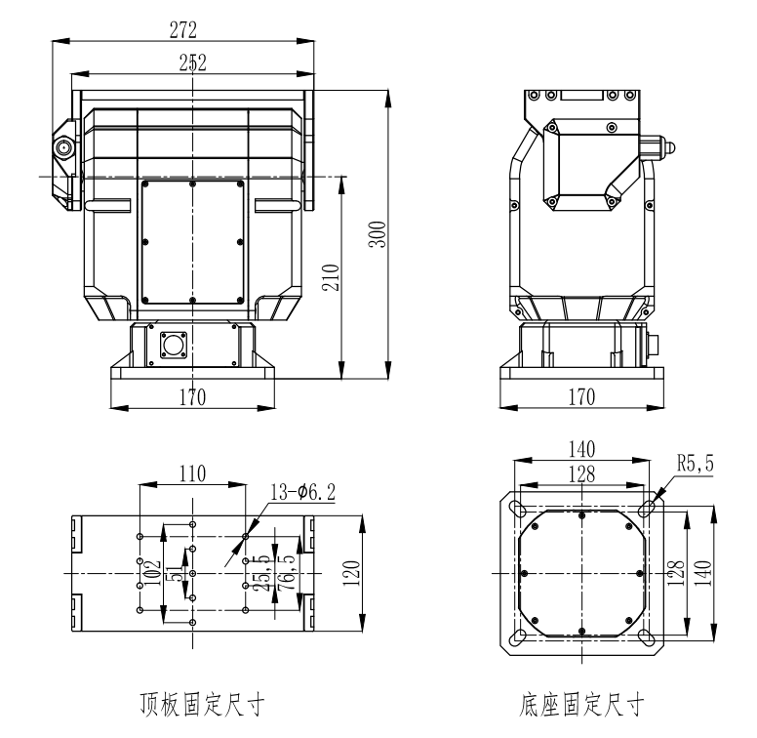
三、外观图
